WITHOUT COLOR
Trilogia sull’abitare

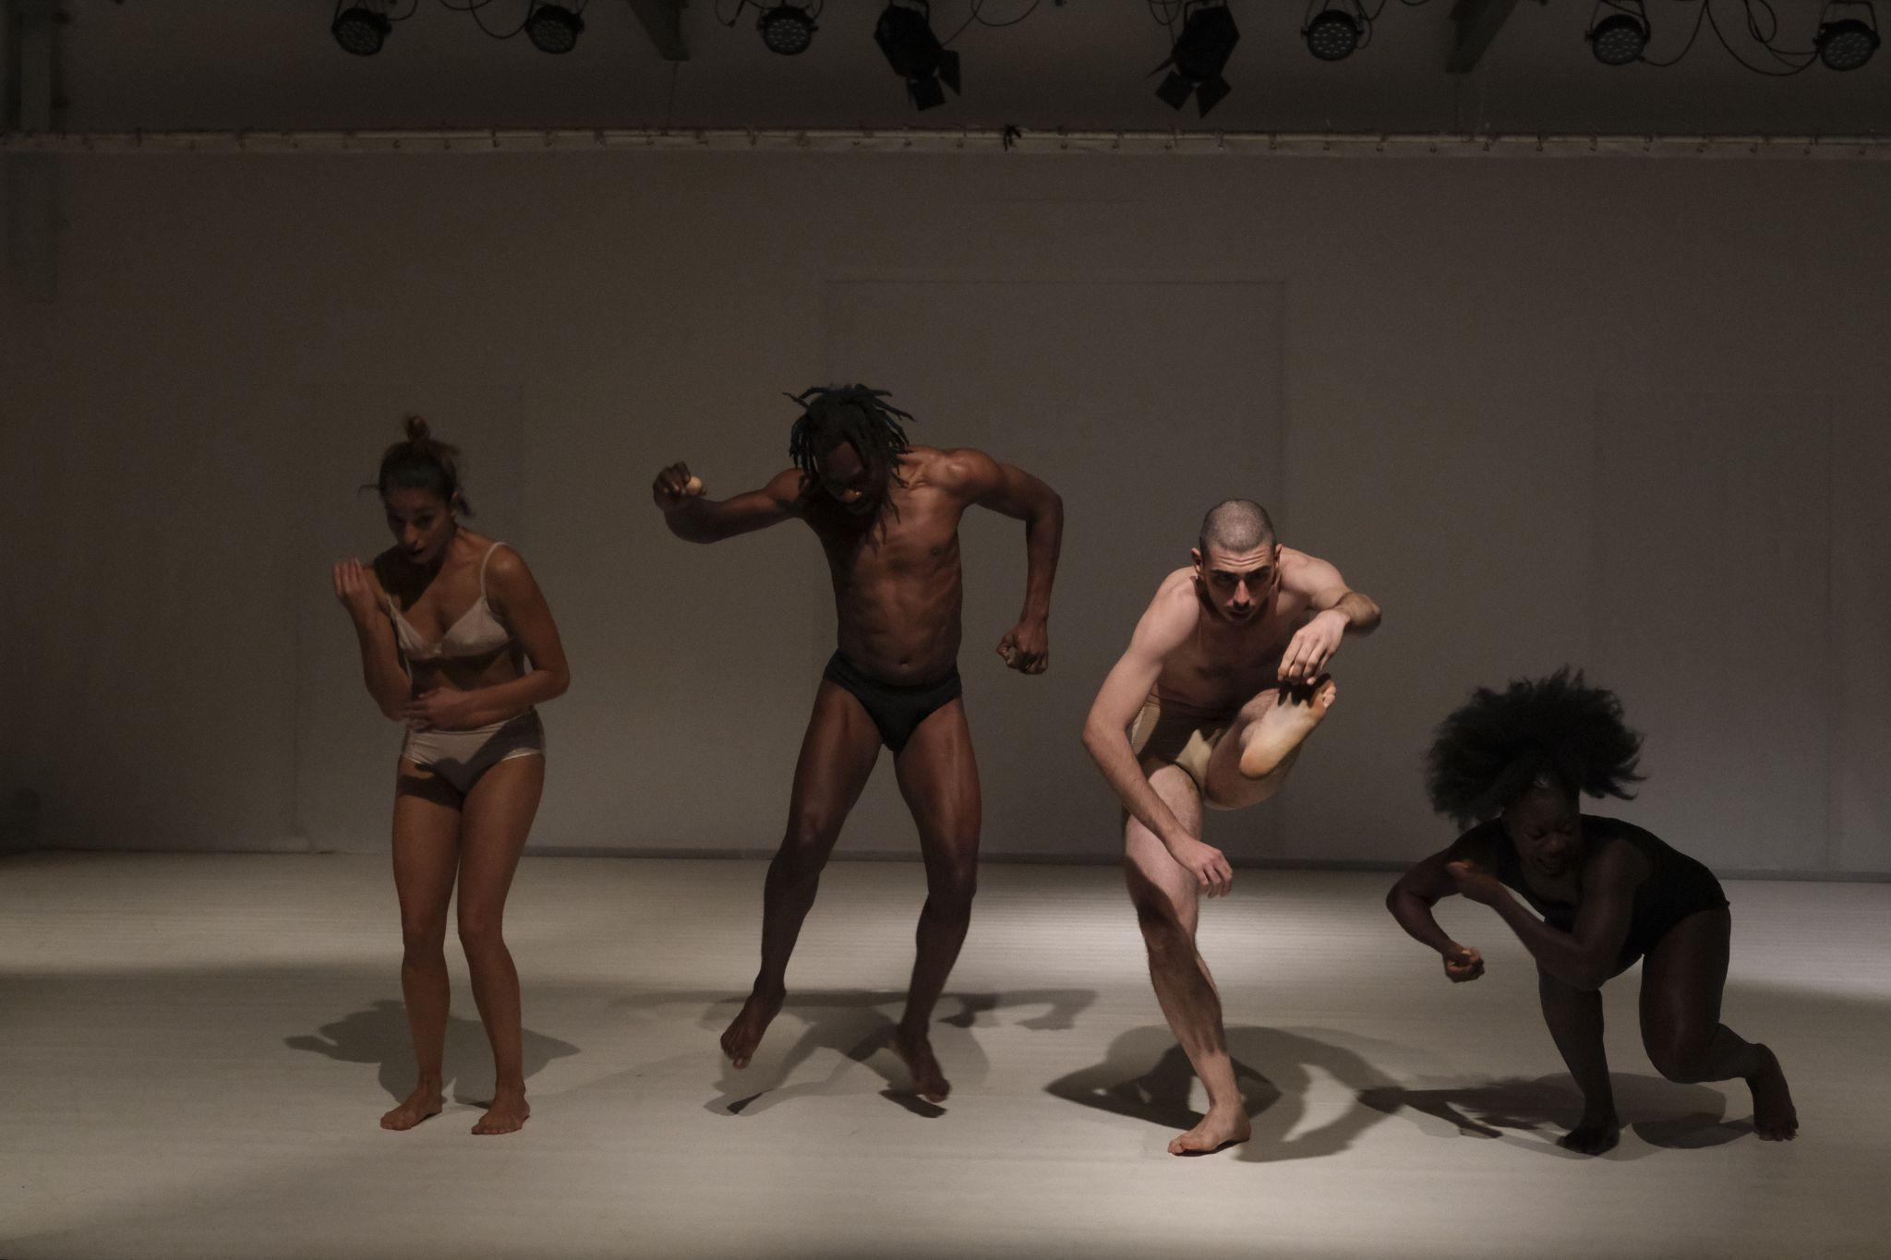

20 Novembre - ore 19:00 | Teatro Quirino De Giorgio | Vigonza (PD)
Padova Festival Internazionale La sfera Danza

Regia e coreografia Francesca La Cava
Aiuto alla drammaturgia Anouscka Brodacz
Assistente alla coreografia Stefania Bucci
Musica originale Flavio Pescosolido
Scene e costumi Elisabetta Falqui
Disegno luci Michele Innocenzi
Foto Paolo Porto

Interpreti e collaborazione artistica Stefania Bucci, Nagga Giona Baldina,
Francesca La Cava, Ashai Lombardo Arop e Antonio Taurino
Produzione: GRUPPO e-MOTION con il contributo del MIC, della Regione Abruzzo,
del Comune dell’Aquila e Operazione RESTART

Domenica 20 novembre, al Teatro Quirino De Giorgio di Vigonza (PD), andrà in scena Without Color, trilogia sull’abitare ideata da GRUPPO e-MOTION, con il contributo del Ministero dei Beni delle Attività Culturali e del Turismo, della Regione Abruzzo, del Comune dell’Aquila e Operazione RESTART. Una performance introspettiva e contemporanea sulla bellezza della diversità che rientra all’interno della programmazione del Padova Festival Internazionale La sfera Danza, giunto alla sua XIX edizione.
Without Color racconta l’universalità delle espressioni emozionali e l’efficacia del linguaggio del corpo. Quattro performer appartenenti a culture diverse si confrontano sulla scena, scoprono le loro differenze e manifestano il proprio stupore attraverso i meccanismi dell’improvvisazione. La partitura gestuale degli interpreti si muove alla ricerca di espressioni vitali, movimenti naturali e dialoghi che costruiscono una narrazione tra il reale, il grottesco e il trascendentale, riscoprendo gli spazi nascosti della mente.
«Si tratta di un progetto pensato e concepito in tanti anni - afferma la regista Francesca La Cava - e nasce dal desiderio di lavorare con dei danzatori di diverse etnie, considerando il mio grande amore

per l'Africa. Lo spettacolo è inserito in una Trilogia sull'abitare, inteso anche come dimorare nel proprio corpo. È un approfondimento sul nostro essere e stare nel mondo che comincia proprio dall’epidermide: abitare la propria fisicità significa conoscere e approfondire quello che siamo. Non vuole essere un percorso guidato, non è un lavoro contro un luogo comune o sul razzismo, non ne voglio parlare perché per me è un fatto superato. Vorrei mettere a confronto tutti gli universali, ciò che appartiene a tutti gli esseri umani, i tratti comuni che caratterizzano qualsiasi etnia per arrivare a una contaminazione».
L’esistenza degli universali culturali è spiegabile, secondo molti antropologi, con le costanti fisiologiche che caratterizzano la specie umana: l’esistenza di due sessi, la debolezza fisica dei bambini o il bisogno di cibo. Le differenze fra i corpi vengono rappresentate attraverso la spontaneità dei danzatori che raccontano la loro storia dalla spensieratezza dell’infanzia fino alle consapevolezze dell’età adulta, ironizzando su alcuni stereotipi del pensiero occidentale. «Osservando il corpo - prosegue la regista - scoprono di avere qualcosa in comune. Nella foto di scena tutti i performer sono seduti, mostrano il palmo della mano e la pianta dei piedi ed è possibile notare come queste parti del corpo siano uguali per tutti: la pianta del piede ha lo stesso colore, così come il palmo della mano e i denti. Quello è uno degli universali che abbiamo scoperto lavorando in scena».
La creazione si sviluppa alternando momenti di profonda drammaticità a momenti di ironia e la grande fisicità dei danzatori viene esaltata dalle coreografie, dall'uso della voce e dal suono del corpo, partitura essenziale della performance. La regia e le coreografie sono di Francesca La Cava e la collaborazione artistica è affidata agli interpreti Stefania Bucci, Nagga Giona Baldina, Ashai Lombardo Arop e Antonio Taurino La musica originale di Flavio Pescosolido parte da suoni tradizionali per evolversi in una chiave totalmente elettronica, una “non musica”, un qualcosa che non può essere descritto e che inizia dalla contrazione del respiro, atto di nascita della vita stessa. L’aiuto alla drammaturgia è affidato ad Anouscka Brodacz, e Stefania Bucci è assistente alla coreografia. Le scene e costumi sono di Elisabetta Falqui, il disegno luci di Michele Innocenzi e le foto di Paolo Porto.
GENESI DELLO SPETTACOLO
Without color si concretizza dopo l’esperienza di insegnamento della regista Francesca La Cava all’Accademia Nazionale di Danza a Donko Seko e al Conservatorio di Bamako (in Mali). L’idea e la necessità artistica di lavorare con performer appartenenti a culture diverse si sono fortificate nel corso del tempo e nonostante gli impedimenti legati alla pandemia, nel 2020 si sviluppa un lavoro che approfondisce lo studio del corpo e i meccanismi dell’improvvisazione. La Trilogia sull’abitare inizia con il primo capitolo intitolato Four Generation, un’esplorazione ideale del femminile attraverso quattro artiste che interpretano altrettante generazioni ed età della vita. L’intera performance intende raccontare la normalità dei contrasti, considerando il corpo come una barriera mobile controllata dalle affinità. L’attività laboratoriale diventa dunque uno studio sulle differenze che nutrono l’anima e che divengono rilevanti opportunità di conoscenza.

LA COMPAGNIA
GRUPPO e-MOTION è una compagnia di danza contemporanea con sede a L’Aquila, unica realtà di produzione della danza in Abruzzo finanziata dal Ministero dei Beni delle Attività Culturali. La Compagnia è sostenuta dalla Regione Abruzzo e dal Comune dell’Aquila. La ricerca del gesto e quella personale sono alla base degli spettacoli del GRUPPO e-MOTION, le cui performance sono viaggi poetici e introspettivi all’interno dell’essere umano e della società contemporanea.

BIGLIETTI DISPONIBILI:
https://www.lasferadanzafestival.it/edizione2022/programma/spettacolo-without-color-compagnia-gruppo-e-motion/

ULTERIORI INFORMAZIONI:
info@gruppoemotion.net | www.gruppoemotion.net

Ufficio Stampa Theatron 2.0
Laura Rondinella
Telefono: 340 05 54 188
Mail: ufficiostampatheatron2.0@gmail.com

